1.5.1.1.2 Опис OUTPUT-інтерфейса користувача

Необхідно врахувати наступні засоби реалізації OUTPUT-потоку:

− інтерфейс командного рядку;

− псевдографічний інтерфейс (https://en.wikipedia.org/wiki/Box-

drawing_character);

− графічний інтерфейс;

− голосовий інтерфейс (https://en.wikipedia.org/wiki/Voice_user_interface);

− доповнена реальність (https://en.wikipedia.org/wiki/Augmented_reality)

Для графічного інтерфейсу рекомендується показати Mockup (макет) розміщення

елементів інтерфейсу на екрані. Для створення макетів можна використати безкоштовний

режим роботи програми [https://moqups.com/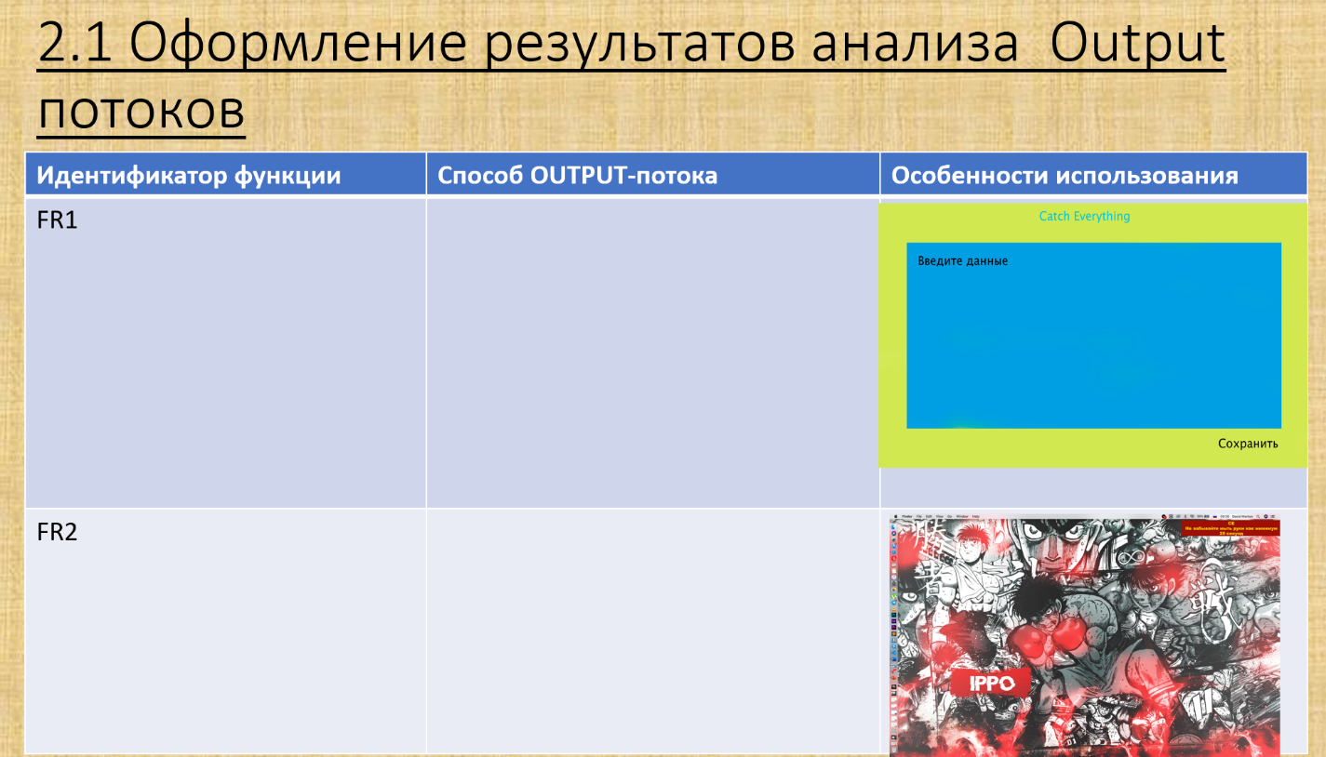](https://moqups.com/#)

